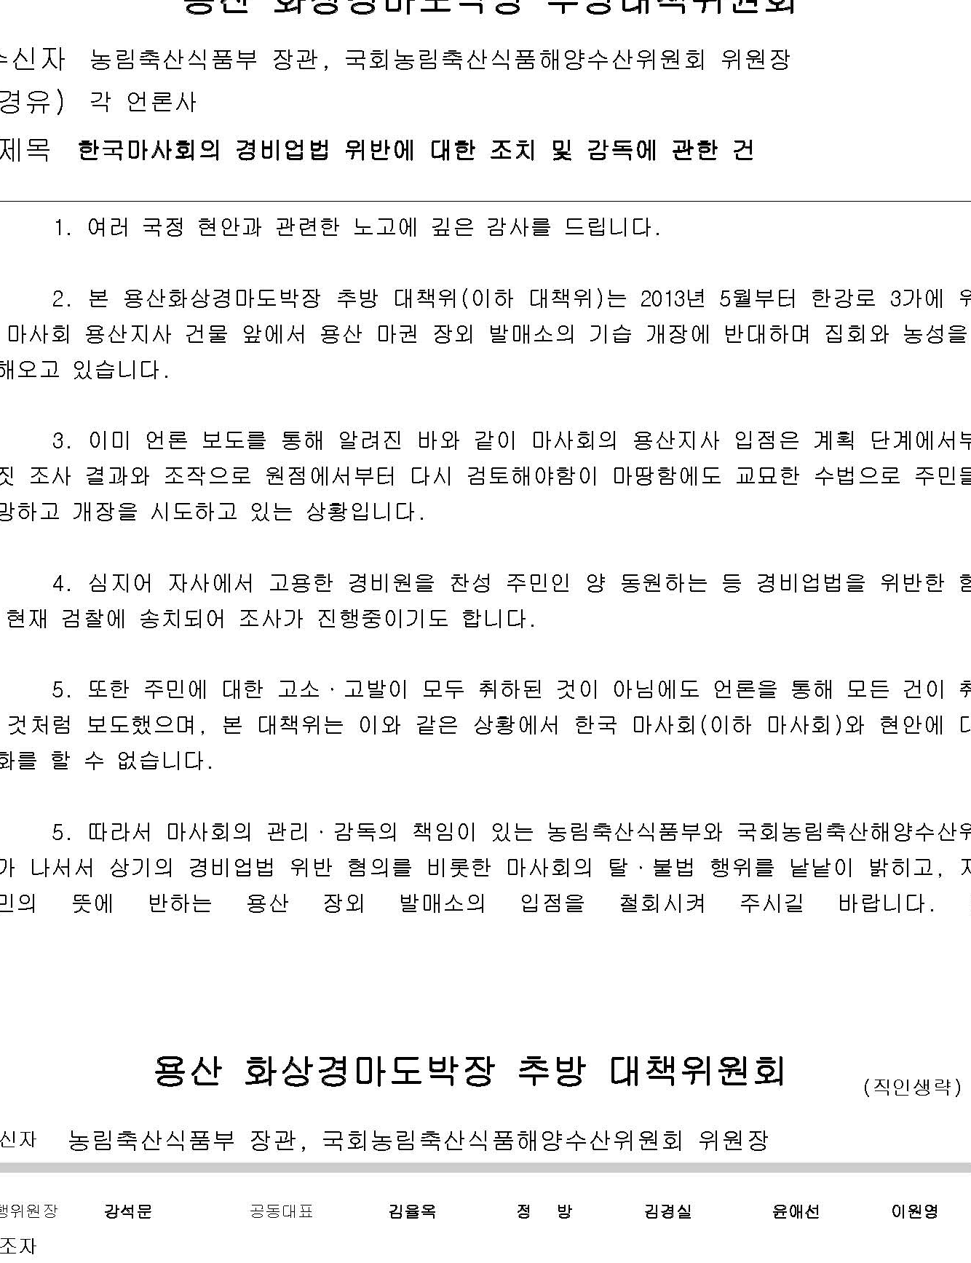
용산화상경마도박장추방주민대책위원회/도박규제네트워크/화상경마장문제해결을위한전국연대/참여연대민생희망본부/
세잎클로버(도박피해자모임)/전국도박피해자가족모임

수 신 | 각 언론사 사회부, 사진부, 정치부, 교육부 담당
발 신 | 정 방 용산 화상경마도박장 추방대책위원회 공동대표 (010-6417-7037)  심현덕 참여연대 민생희망본부 간사 (010-9323-9863)  정 덕 도박규제네트워크 공동대표 (010-7148-1241)
제 목 | 제 10회 도박 추방의 날 기념식, 퍼포먼스, 기자회견
날 짜 | 2015. 4. 5(일)(총 8쪽)
보 도 자 료
제 10회 도박 추방의 날 기념식 진행, 사회악 도박 추방 의지 다져
도박 추방의 시작은 학교 앞 용산 화상경마장 완전 폐쇄부터, 도박 부추기는 정부 정책 중단돼야!
△용산 주민들의 화상경마장 반대 투쟁 704일째-노숙농성 439일째 △박근혜 정부와 농림부, 마사회는 화상도박장으로 도박을 부추기고, 주민들을 괴롭히는 행태 중단해야 △마사회, 용산 뿐만 아니라 전국 10여곳에서 화상경마장 추가 개설하려해 큰 문제 △도박의 해악 알리는 퍼포먼스 진행
※ 기념식 및 기자회견 일시 장소 : 2015.4.5.(일) 오후 1시, 용산 화상도박장 반대 농성장(원효대교 북단)

1. 4월 5일은 식목일이기도 하지만, 1922년 4월 5일에 조선경마구락부가 생긴 날을 계기로 해서 제정된 ‘도박추방의 날’(도박규제네트워크 등이 주도해서 제정)이기도 합니다. 관련하여 2015년 4.5일 오후 1시에 최근 도박 반대 투쟁의 대표적인 장소인 용산 화상경마장 반대 주민 농성장 앞에서 제 10회‘도박추방의 날’기념식 및 기자회견이 열립니다.

2. 도박은 사람의 마음을 해쳐서 도박중독·가산탕진·가정파탄을 야기하고, 심지어는 자살과 범죄에 이르게도 하는 매우 심각한 사회악입니다. 그럼에도 정부와 농림부, 마사회 등은 전국에 오히려 화상도박장을 늘리고, 주택가 한복판-학교 부근까지도 화상도박장을 늘리는 행태를 지속하고 있어, 우리 국민들에게 큰 우려와 걱정을 안기고 있습니다. 그러나, 도박은 반드시 추방해고 근절해야할 사회적 범죄이고, 최소한 교육공간·주거지역과는 가급적이면 멀리 격리시켜야할 사회악에 불과합니다. 이에 용산 화상경마도박장 추방 대책위·세잎클로버(도박피해자모임)·전국도박피해자가족모임·도박산업규제및개선을위한전국네트워크(도박규제네트워크)는 사회악 도박을 추방하기 위한 투쟁 의지를 다지는 제 10회 도박추방의 날 기념식과 기자회견을 개최하게 된 것입니다. 박근혜 정부가 국민에 대한 책임감이 있는 정부라면, 700일 넘게 화상경마장 반대 투쟁을 전개하고 있는 용산 화상경마장 문제부터 즉시 해결하여, 도박 근절이라는 사회적 과제를 해결하는 앞장설 것을 촉구합니다. 이날 제 10회 도박추방의 날을 기념식에서는 도박의 해악성을 표현하는 퍼포먼스도 진행합니다.

3. 사행산업통합감독위의 자료에 따르면 우리나라 성인의 5.4%가 도박중독 유병자인 것으로 집계됩니다. 우리나라 성인의 1.5%는 문제가 심각한 수준이고, 3.9%는 중위험군에 해당됩니다. 그리고 합법 사행산업으로 인한 사회적 문제가 ‘매우 심각하다’고 인식하는 비율은 19.5%로 나타났고, ‘약간 심각하다’고 인식하는 비율은 44.6%로 나타나서, 부정적으로 인식하는 비율이 64.1%로 나타났습니다. 가장 심각하다고 생각하는 사행산업은 1위 내국인 카지노(54.7%) 다음으로 경마(29.7%)가 2위를 차지하고 있습니다. 우리나라 성인 중에서 합법 사행산업 규제를 ‘강화해야 한다’라고 응답한 사람은 66.1%의 비율로 응답했습니다(‘크게 강화해야 한다’15.4%, ‘강화해야 한다’50.7%). 반면에 완화해야 한다고 응답한 사람은 3.6%밖에 되지 않습니다.

또, 2014년 11월 원혜영 의원과 참여연대, 우리리서치가 함께 실시한 여론조사에서도, 화상경마장에 대해서 ‘도박’으로 인식하는 비율이 79.5%이고, ‘레저’로 보는 의견은 10.7%에 그쳤습니다. 화상경마장 도심 입점에 대해서도 ‘반대한다’는 응답이 81.%로 압도적인 가운데, 화상경마장을 레저로 보는 응답자에서도 반대(48.5%)가 찬성(44.2%) 보다 많았습니다. 이처럼 압도적인 국민들의 반대 여론에 비추어 정부와 마사회는 용산 화상도박장 개장을 즉시 포기하고, 더 나아가 전국의 화상 경마장, 화상 도박장을 순차적으로 폐쇄해나가야 할 것입니다.

4. 위에서도 언급했지만 도박으로 인한 중독·파산·가정파괴·자살·범죄 등을 감안하면 도박으로 인한 사회적 병폐가 너무나 커서, 우리 사회가 이를 결코 용납해서는 안 될 것입니다. 그런데 박근혜 정부는 이러한 도박을 추방하는 것이 아니라 오히려 권장하고 있는 것 같습니다. 박근혜 정부는 강원랜드·경마·경륜·경정 등 기존에 있는 사행사업장을 축소·폐쇄하기는커녕 카지노를 포함한 복합리조트 설립과 선상 카지노 허용에 열을 올리고 있고, 마사회는 전국 곳곳에서 화상경마장을 더욱 늘리려하고 있고, 또 서울 용산과 같이 주거지역, 학교 앞에 전구 최대 규모의 화상경마장을 개설하려고 함에도 아무런 조치를 취하지 않고 있습니다. 이렇게 박근혜 정부가 관광 학대와 세수 확대를 핑계로 도박장 추가 설립을 기획하고 화상도박장 사태를 방치하다면, 그래서 이 같은 사회적 병폐가 확대되고 묵인된다면, 그로 인해 많은 국민들의 평온한 민생은 파괴되고야 말 것입니다.

5. 우리는 정부에게 도박을 권유하는 정책을 포기하고, 추가 도박장 설립은 물론, 기존의 도박장도 조속히 폐쇄할 것을 촉구합니다. 수많은 사람들이 도박의 중독에서 헤어 나오지 못하게 만드는 강원랜드 문제도 근본적인 해결책이 추진되어야 할 것이고, 카지노를 늘리려는 정책도 즉시 중단되어야 할 것입니다. 무엇보다도 먼저 전국에 70여개에 달하는 화상도박장은 반드시 폐쇄되고 축소되어야 할 것입니다. 부디 정부가 나서서 사회악 도박으로부터 우리 국민들의 민생과 가족들의 행복을 지켜나갈 수 있는 제대로 된 대책을 세워나가야 할 것입니다.

6. 이를 위해서는 제일 먼저 용산 화상경마도박장부터 영구 폐쇄해야 합니다. 용산 화상경마도박장은 건물이 완공된 2013년 4월까지 무려 4년 동안을 철저한 비밀로 일관하며 지역 주민들을 철저히 속였습니다. 한국 마사회는 용산 화상경마도박장 이전을 위해 적정 매매가 보다 357억을 더 주고 건물을 매입하기도 했습니다. 용산 화상경마도박장 이전을 위해 학교와의 거리도 120미터나 더 늘려서 허위로 농림부에 보고한 것도 사실로 확인되었습니다. 사행산업통합감독위원회(사감위)는 도박중독 유병률이 높은 화상경마도박장을 축소하고 외곽으로 이전해야한다는 원칙을 세웠지만 마사회는 이를 무시했습니다. 용산구 도시계획위원회와 건축위원회 위원들도 심의 시에 이 건물이 화상경마도박장임을 모른 채 심의를 한 데다, 새누리당 소속의 박장규 전 용산 구청장이 임기 마지막 날인 2010년 6월 30일 건축허가를 낸 것부터가 근본적인 문제이기도 합니다. 마사회는 주민들 뿐만 아니라 성장현 용산구청장도, 용산구의회도, 지역구가 용산인 진영 국회의원도 모르게 학교 앞, 주거지 앞에 화상경마도박장 입점을 추진한 것이었습니다.

7. 2013년 4월까지 용산 주민, 학부모, 학생, 교사들은 화상경마도박장이 무엇을 하는 곳인지 몰랐습니다. 그래서 학교와 주거지 앞에 화상경마도박장이 입점한다는 소식을 듣고 화상경마도박장을 가보았습니다. TV화면으로 중계되는 경마를 보면서 돈을 걸고 줄담배, 고성, 욕설이 난무했습니다. 화상경마도박장 건물 옆에는 낮 12시에도 땅바닥에 앉아서 소주를 마시는 분들도 있었습니다. 잔술을 파는 포장마차 뿐 아니라 주위에는 술집과 유흥시설이 난무했습니다. 돈 잃고 희망도 잃어버린 사람들이 있었습니다. 그래서 용산 지역주민들은 가만히 있을 수가 없었습니다. 왜냐하면 우리의 가정과 아이들이 위험에 빠질 수 있기 때문입니다. 그래서 17만 용산 주민들이 반대서명을 하였고, 700일 넘게 반대운동을 하고 있습니다. 또한 굳은 의지로 1년 3개월 동안 노숙농성을 하고 있습니다. 용산 지역 전 학교 교장 선생님들은 학교 앞 화상경마도박장 반대 의결을 하였고, 용산 지역 학부모대표, 학교 운영위원장들도 반대 결의를 하고 매주 집회에 참석하고 있습니다. 용산 지역 전체 교회의 목사님들도 주거지 역·학교 앞 화상경마도박장 반대 기도회를 하고 있습니다. 용산 지역 전체 성당의 신부님들도 역시 강력한 반대의 뜻을 밝히고 매주 미사를 주관하고 있습니다.

8. 마사회의 비밀 행정, 도박 확대 행정으로 700일 넘게 주민들이 고통 받고 1년 3개월이 넘도록 농성을 하고 있음에도 마사회는 사과는커녕 온갖 무리수와 비리를 일삼고 있습니다. 교장 수녀님을 비롯해 주민들을 고소·고발하고 민사소송까지 제기하고, 심지어 고소·고발을 모두 취하하기로 한 약속도 어겨 한 주민은 거액의 벌금으로 약식기소까지 당했습니다. 주민들을 이간질시키는 것 뿐 아니라 경비로 채용할 수 없는 무자격 범죄자를 경비로 채용해 큰 사회적 물의를 일으키기도 했습니다. 심지어 그 경비들이 주민들의 집회를 방해하고 도박장 입점 찬성 집회에 ‘주민으로 위장해’ 참석하도록 동원했습니다. 공기업 마사회는 10만원이 상한선임에도 500만원 씩 돈을 걸어도 제재는 고사하고, 국민들이 도박중독으로 피폐되는 상황을 조장, 방치, 외면하고 있습니다. 경찰의 조사와 관련해 수사를 방해하고 입을 맞추려다 적발된 일도 있었습니다. 그뿐만 아니라 마사회가 전구 곳곳에서 불법·비리와 연루되어 있고, 불법·부당한 방법을 동원해 화상경마장을 확대하려 하다 보니, ‘마사회는 비리백화점’이라는 비난을 받고 있습니다.

9. 이제는 국가가 국민들을 도박중독에 빠뜨리는 일은 결단코 없어져야 할 것입니다. 지금 당장 들어오는 돈에 눈멀어 건강한 국민 경제와 가정의 평화를 망가뜨리는 일은 하지 말아야 합니다. 국가가 시행하는 도박 산업으로 인해 병들고 죽어가는 국민들을 방치·외면하지 말아야 합니다. 용산과 같은 사례가 다른 지역에서도 발생하여 국민들이 고통 받는 일이 더 이상 없도록 해야 합니다. 도박 추방의 날을 맞이하여 국가가 도박 추방의 결연한 의지를 보여줄 것을 다시 한 번, 강력하게·간절하게 촉구합니다. 끝.

#첨부 1: 용산 화상경마도박장 이전 추진과정
#첨부 2: 용산 대책위가 농림부, 농림축산수산해양식품위원회에 보낸 공문
#첨부 3: 제 10회 도박추방의날 성명서 - 도박 추방을 염원하는 시
#첨부 4: 학교보건법, 사행산업통합감독위원회법 일부개정법률안 요약

※ 용산 화상도박장 반대에 함께 하고 있는 주민·시민·사회단체들

** 용산 화상경마도박장 추방 대책위원회
(용산구아파트연합회, 용산구학부모연합회, 용산가톨릭대책위, 용산기독교대책위, 성공회교회, 원불교, 용산마을넷, 평화와 참여의 지역공동체 용산시민연대, 용산교육희망, 행복중심 용산생협, 빈집, 동자동사랑방, 중증장애인독립생활연대, 용산 나눔의집, 수다방, 마을공방, 고래이야기, 용산구 학교장 협의회, 용산지역 초중고등학교 연합)

** 교육과 삶을 파괴하는 화상도박장 폐쇄·추방을 위한 범시민 공동대응 모임
(도박규제전국네트워크, 참여연대민생희망본부, 서울교육희망네트워크, 서울풀뿌리시민단체네트워크, 함께사는서울연대, 경제민주화2030연대, 서울시민연대, 민변민생경제위, 희년함께, 민생연대, 도박추방염원시민의모임, 도박피해자모임(세잎클로버), 시민사회청년활동가모임, 서울시민네트워크, 참교육학부모회, 전교조서울지부, 경실련시민권익센터, 서울청년네트워크, 소음진동피해시민모임, 참여자치지역운동연대[전국20개시민단체연합체], 예수살기, 촛불교회, 흥사단교육운동본부)

** 화상경마장 문제 해결을 위한 전국연대(전국 공동 활동 연대기구)
- 참여자치지역운동연대(전국 20여 시민단체의 연합체/경기북부참여연대, 대구참여연대, 대전참여자치시민연대, 마창진참여자치시민연대, 부산참여자치시민연대, 성남참여자치시민연대, 세종참여자치시민연대, 순천참여자치시민연대, 여수시민협, 울산시민연대, 제주참여환경연대, 참여연대, 참여와자치를위한춘천시민연대, 참여자치21(광주), 참여자치전북시민연대, 충남참여자치지역운동연대, 충북참여자치시민연대, 투명사회를위한정보공개센터, 평택참여자치시민연대, 평화와참여로가는인천연대)
도박규제네트워크
- 용산 화상경마도박장 추방 대책위원회
- 교육과 삶을 파괴하는 화상도박장 폐쇄·추방을 위한 범시민 공동대응 모임
- 대전월평동마권장외발매소 확장저지 및 외곽이전 주민대책위
- 화상경마장 유치반대 충주시민연대
- 충북참여자치시민연대(청주지역 화상경마장 개장 반대 활동)
- 성공회 나눔의집협의회(서울노원,봉천,성북,용산,인천,포천,수원,춘천,동두천)

# 첨부 1: 용산 화상경마도박장 이전 추진과정
날 짜 | 사 건 | 참 고
2009-11-08 | ‘용산 장외 신축 사업 매매를 위한 업무  협약서’ 체결 (랜드마크디앤엠과 마사회) | 시행사가 건축 인허가를 받아서 준공하면 마사회가  매입 조건
2010-02-28 | 장외 발매소 이전 신청  (한국마사회가 농림축산식품부에) | 용산역에서 한강로 3가 16-48로
2010-03-10 | 농림축산식품부가 용산 화상경마장  이전 승인 | - 120미터를 늘려서 학교와의 거리를 350미터로 보고  - 보고서에 첨부한 지도에 학교는 빠져있음  - 사행산업통합감독위원회의 2008년 종합계획원칙  위배 (외곽이전, 축소원칙)  - 사감위와 사전협의하도록 되어있는 규정 위반
2010-05-20 | 용산구청 도시계획위원회 심의 | - 2013년 용산구의회 조사특위에서 설혜영, 오천진, 권용하의원이 심의위원들이 심의시 그 건물이 화상경마도박장임을 모르고 있음을 밝혀냄
2010-06-15 | 용산구청 건축위원회 심의
2010-06-30 | 용산구청 건축허가  (문화집회시설, 업무, 근린생활시설) | 박장규 전 구청장의 임기만료일
2010-11-23 | 검찰이 마사회 장외처장 김모씨와 시행사 윤모씨를 구속 기소 | 뇌물 수수
2011-09-08 | 설계변경에 대한 건축허가서 교부  (업무, 근생 → 문화 및 집회시설(마권장외발매소)) | 건축주가 핸드마크디앤엠에서 코란코투자신탁으로  변경(서초구 화상경마장 시행사와 동일)
2012-09-26 | 건축물 사용승인서 교부 | 용산구청은 일련의 과정을 주민이나 관련 교육기관 등에 전혀 알리지 않고 상의나 의견수렴 절차 없었음.
2012-12-28 | 한강로 3가 16-48 마사회로 소유권 이전 | 시세보다 357억이나 비싸게 매입

#첨부 2: 대책위가 농림부, 농림축산수산해양식품위원회에 보낸 공문

#첨부 3: 도박추방의날 성명서 - 도박 추방의 시

성 명 서

한국마사회에게 경고하는 도박 중독의 아픔(2015. 4. 5.)

제발 이대로 도박을 멈추게 도와주세요.
이젠 그만하고 싶습니다.
그러나 멈출 수 없고 그만둘 수 없는 도박중독
애절한 속마음은 절규가 되어
4월의 하늘에 잔설(殘雪)을 날립니다.

대박의 꿈은 한갓 춘몽으로 사라지고
삶과 죽음을 오가던 영혼은
슬픈 넋이 되었습니다.
도박으로 희생된 그대들의 넋을 위로하오니
그대들의 죽음이 헛되지 않기 위하여
우리는 오늘(도박추방의 날) 이 자리에 모였습니다.

대박의 꿈을 조장한 정부와 정치인들은
도박장에서 얻은 수입으로 희희낙락(喜喜樂樂)하여
무엇을 얻으려 하는가....
얼마나 더 많은 도박중독자를 만들려고 하는가?

이제 도박중독의 대를 끊어 우리 후손들에게
도박 없는 나라로 발전시키는 것이 그대들의 몫이고
그것이 함께 건강하게 사는 길이라오

“도박중독을 예방하자”
“자살을 추방하자”
“용산화상도박경마장을 추방하자” 함께 소리 높여 외칩니다.

2015. 4. 5.

세잎클로버(도박피해자모임)/전국도박피해자가족모임/도박 산업규제 및 개선을 위한 전국네트워크

# 첨부 4: 학교보건법, 사행산업통합감독위원회법 일부개정법률안 요약

※ 김태년 의원이 발의한 <학교보건법 개정안>과 <사행산업통합감독위원회법 개정안>의 주요 내용은 다음과 같다.
◎학교보건법 개정안
- 현행 학교환경위생 정화구역 설정은 사행산업 시설의 규모와 영향력 범위 등을 고려하지 않은 채 단순히 학교 경계선으로부터 반경 200m로만 설정하고 있음
- 그러나 실제로 많은 경우의 사행산업 시설은 규모가 크고 입장객의 수가 많아서 반경 200m를 훨씬 초과하여 유해 환경을 조성함. 따라서 사행산업 시설의 규모와 영향력 범위에 따라 학교환경위생정화구역의 차등적인 적용이 필요함.
- 학생들이 사행행위장ㆍ경마장ㆍ경륜장 및 경정장 등의 사행성 시설에 무방비로 노출되는 것을 방지하고 학생들의 보건ㆍ위생 및 학습 환경을 보호하기 위해 학교환경위생 정화구역의 범위에 해당하지 않는다 하더라도 학교 경계선으로부터 반경 500미터 안에 위치한 전용면적 1,000제곱미터 이상의 대형 사행행위장ㆍ경마장ㆍ경륜장 및 경정장은 교육감이나 학교환경위생정화위원회의 심의를 거쳐 학습과 학교보건위생에 나쁜 영향을 주지 않는다고 인정되는 경우에 한하여 시설을 설치할 수 있도록 하고자 함(안 제6조의4 신설).

◎사행산업통합감독위원회법 개정안
- 용산 화상경마도박장은 지상 18층 지하 7층의 대규모 시설임에도 불구하고 사행산업통합감독위의 사전 동의나 지역주민의 의견 수렴 과정 없이 몰래 진행하였기 때문에 분쟁의 원인이 되었음. 따라서 사행산업통합감독위원회의 실질적인 권한을 부여하고 효과적인 사행산업감독과 주민의견 수렴절차를 규정해야 할 필요성이 있음.
- 사행산업통합감독위원회의 기능에 사행산업의 신규·이전 또는 변경허가를 위한 사전 동의에 관한 사항을 추가함(안 제5조 제1항 2의2호).
- 카지노업의 허가 또는 조건부영업허가 등 사행산업 허가 시 사행산업통합감독위원회의 사전 동의 등을 받도록 함(안 제17조의2 제1항).
- 사행산업통합감독위원회는 사행산업 허가 또는 승인에 대한 사전 동의를 함에 있어서 지역주민들의 의견을 수렴하도록 함(안 제17조의2 제2항 내지 제4항).

